LGs lovpriste smarttelefon V30 lanseres på det nordiske markedet

Den tredje smartphonemodellen i LGs V-serie gir tilgang til de mest avanserte videofunksjonene hittil. Det, i kombinasjon med V30s OLED FullVision bildeskjerm, gjør modellen til den perfekte telefonen for kreative brukere.
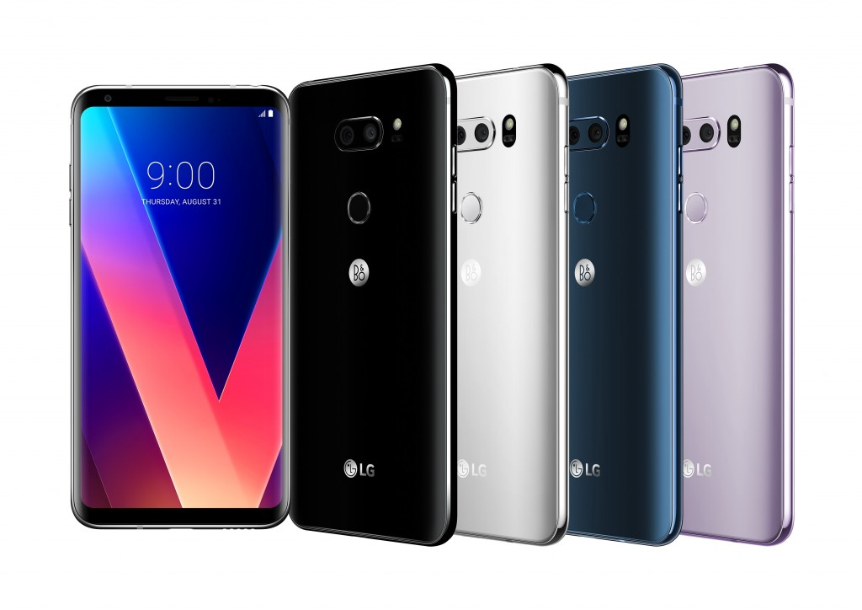
Stockholm, 12. oktober, 2017 — LG Electronics sin lovpriste smarttelefon V30 kommer til å lanseres på det norske markedet. Telefonens urpremiere fant sted under IFA tidligere i høst, og ble raskt en av de mest omtalte produktene, både under og etter messen. LG V30 er en forbedring av de tidligere V-modellene, og tilbyr en helt ny mobilopplevelse med optimaliserte multimediefunksjoner. Modellen er først på markedet med en rekke ulike funksjoner og egenskaper, eksempelvis det første mobilkameraet med en Crystal Clear-linse i glass, objektiv på 1.6, OLED FullVision bildeskjerm, Cine Video for å skape filmatiske videoklipp og mye mer. LG V30 setter rett og slett en ny standard for smarttelefoner i premiumsegmentet.

– Våre modeller i V-serien har alltid vært først ute med nye mobile teknikker som gjør det enklere å skape høykvalitetsinnhold, og V30 er intet unntak, sier Johan Hall, nordisk Key Account Manager for Mobile Communication i LG Electronics. Vi er veldig fornøyde med at det nå endelig er bestemt at V30 skal lanseres også i Norden. Med tanke på den responsen vi har fått fra både media og forbrukere så tror vi at den har alle forutsetninger for å bli en suksess.

Film som en proff med V30
LG V30 kommer med kraftfulle videofunksjoner som gjør den ledende innen foto og video for smarttelefoner. Hovedkameraet på V30s bakside kommer med en f/1.6-linse som slipper til mer lys for lysere og mer dynamiske fotografier og filmklipp. Dette, i kombinasjon med en Crystal Clear-linse av glass, gjør at kameraet kan ta bilde og video med bedre fargegjengivelse og klarere bilde. Den andre linsen i V30s bakre dobbeltkamera er en vidvinkellinse med to tredjedeler mindre kantforvrengning enn i forgjengeren V20.

LGs nye Cine Video med Cine Effect og Point Zoom gjør det mulig for alle å filme som en ekte proff. Med V30 kan du legge på 15 ulike filmatiske fargeeffekter fra et antall ulike filmgenrer, eksempelvis romantisk komedie eller klassisk film direkte på telefonen når du filmer. Point zoom gjør det mulig å utføre myk zooming på et valgfritt punkt i motivet og ikke bare på midtpunktet. Videre har LG V30 støtte for LG-Cine Log, noe som gir større kreativ fleksibilitet ved filming. LG-Cine Log-filer sparer på flere detaljer takket være et bredere dynamisk omfang og fargerom. Videre sørger LG-Cine Log for at filmer kan spilles inn med lav gammakurve, noe som gir maksimal fleksibilitet ved etterarbeid av filmmaterialet.

Til og med stillbilder kommer til å bli bedre med LG V30. De manuelle innstillingene er på et helt nytt nivå takket være Graphy-funksjonen. Graphy gjør det mulig å la kameraet hente innstillinger fra et tidligere bilde for å etterligne stilen. Bildene, som er tatt av profesjonelle fotografer, hentes fra Graphys webside eller direkte i appen.

Elegant og nett design i et kompakt format med OLED FullVision bildeskjerm
Det første som skiller seg ut når du ser LG V30 er dens OLED FullVision bildeskjerm i et overraskende kompakt og nett format. På tross av den store bildeskjermen på seks tommer er V30 åtte millimeter kortere og tre millimeter smalere enn sin forgjenger. V30 er kun 7.3 millimeter tykk, og med en vekt på bare 158 gram er det den letteste av alle smarttelefoner med en bildeskjerm på seks tommer eller større.

LG 30s bildeskjerm, som har en oppløsning på 2 880 x 1 440 (QHD+), drar full nytte av de fantastiske grafikkegenskapene som den robuste Qualcomm Snapdragon 835-plattformen gir. Kombinasjonen av LGs OLED bildeskjerm og Snapdragon 835 gjør at forbrukere kan nyte fantastiske mobile VR-opplevelser i Googles Daydream plattform.

Vanntett, overlegen lyd, talestyring og militærtestet holdbarhet
LG har utstyrt V30 med en Hi-Fi Quad DAC som er justert av lydingeniører fra B&O Play. Sammen med øretelefoner fra B&O Play gir DAC en fantastisk lydopplevelse. V30 er verdens første smarttelefon med støtte for MQA-teknikk (Master Quality Authenticated) som gjør det mulig å streame høyoppløselig lyd. MQA fanger lyden fra originalinnspillingen og pakker den deretter sammen i en mindre fil som er lett å streame.

LG V30 kommer med Google Assistant som har et antall unike funksjoner som er spesifikke for telefonen. Du kan for eksempel aktivere Cine Video med innstillingen Romantic ved en enkel lydkommando.

Akkurat som tidligere modeller i V-serien har LG lagt mye vekt på å gjøre V30 slitesterk og holdbar. Modellen kommer med Gorilla Glass 5 på både for- og bakside, og V30 møter det amerikanske forsvarsdepartementets krav på holdbarhet da den har bestått intet mindre enn 14 kategorier av deres MIL-STD 810G Transit Drop Test. Videre er telefonen IP68-sertifisert, noe som innebærer at den kan senkes ned i ferskvann på opptil 1,5 meters dyp i 30 minutter.

Med QuickCharge 3.0 kan V30 lades fra tomt til 50 prosent batteri på kun 30 minutter. V30 kan til og med lades trådløst.

Pris og tilgjengelighet
Ytterligere informasjon om pris, og når V30 blir tilgjengelig i Norge og det øvrige nordiske markedet, vil annonseres nærmere lansering.

# # #

Om LG Electronics Mobile Communications
LG Electronics Mobile Communications Company er et globalt ledende selskap innenfor mobil kommunikasjon. Gjennom avansert teknologi og innovativ design skaper selskapet produkter som tilbyr kunder over hele verden en optimalisert mobil opplevelse. I tillegg driver LG utviklingen av konvergerende teknologi og mobile dataprodukter. LGs ambisjon er å beholde sin ledende rolle innenfor mobil kommunikasjon gjennom tiltalende design og smart teknologi. For mer informasjon, besøk www.LG.com.

For ytterligere informasjon, kontakt:

LG-One Hill+Knowlton (LGs PR-byrå)  Tel: +47 22 04 82 00  E-post: lg-onenorway@lg-one.com | Sofie Hedman  Nordic Digital & PR Manager  LG Electronics Nordic AB  Box 83, 164 94 Kista  Mobil: +46 735 042 147  E-post: sofie.hedman@hsaduk.com

